|  |
| --- |
| 프로젝트 기획서  **해요(HAE-YO)**  **: 1인 가구를 위한 생활공유? 생활도움서비스 플랫폼**  **2021.03.05 TEAM 해요** |

**1. 프로젝트 명**

: 1인가구를 위한 라이프스타일 서비스 사이트 <해요> (가제)

**2. 프로젝트 기획 배경**

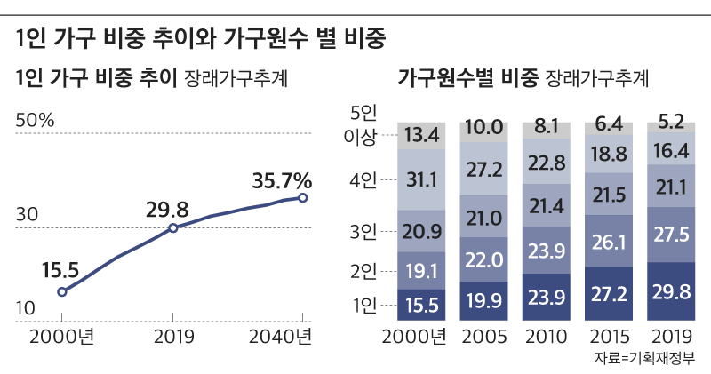

- 1인 가구가 지속적으로 증가하고 있다.

19년 기준 1인가구는 전체가구 기준 29.8%를 차지하며, 이러한 증가는 경제적, 사회적 영역 전반에 걸쳐 변화의 흐름을 가져오고 있다.

1인가구의 가장 큰 소비는 주거/생활에 대한 비용으로 그에 따른 다양한 소비형태가 나타나고 있다.

혼밥, 혼술, 솔로족, 나홀로족 등의 개인의 생활을 즐기는 라이프스타일과 공유 경제, 셰어 하우스 등의 새로운 주거 트렌드가 활성화되고 있다.

이런 흐름에 발맞춰 1인가구 생활에 필요한 정보를 나누고 자유롭게 커뮤니티를 형성하는 서비스와

일상생활에서 도움이 필요한 부분에 전문가를 연결하는 서비스를 제공하며

1인가구 생활의 다양한 편의를 위한 웹사이트 기획하였다.

**3. 프로젝트 목표**

- 사회적 상황에 따라 변해가는 흐름에 발맞추어 1인 가구로서 독립적인 생활을 건강하게 누릴 수 있도록 다양한 콘텐츠를 제공한다.

- 1인 가구의 합리적인 소비패턴 형성과 안정적인 정서를 위해 다양한 형태의 모임이 이루어지도록 모임 구성 서비스를 제공한다.

- 1인 가구 형태의 규모에서 해결하기 어려운 수리, 이사, 청소에 관한 중대사에 대해 안정적인 삶을 영위할 수 있도록 전문가 매칭 서비스를 제공한다.

4. 개발 환경

|  |  |  |  |
| --- | --- | --- | --- |
| 개발환경 | OS | | Windows 10 |
| **DB** | | MySQL 8.0.20 |
| **Development Tools** | | Eclipse 2020-09, MySQL Workbench 8.0 CE, Visual Studio Code,  Git, GitHub, notion, SourceTree |
| **사용기술(언어)** | **Front-end** | HTML5, CSS3, JavaScript, Jquery, Bootstrap,  XML, Ajax |
| **Back-end** | Java 8, Servlet/JSP, Spring, MyBatis, EL, JSTL, Maven |

5. 서비스 환경

|  |  |  |
| --- | --- | --- |
| 서비스환경 | **웹서버** | Apache Tomcat 9 |
| **DB** | MySQL 8.0.20 |

6. 프로젝트 인원 및 개인별 역할

1) 총원 : 6명

2) 개인별 역할

|  |  |
| --- | --- |
| 구성원 | 분담 역할 |
| 장연정 | PL, 기획, 설계, Front-end개발, back-end개발 |
| 장현아 | 기획, 설계, Front-end개발, back-end개발 |
| 임상우 | 기획, 설계, Front-end개발, back-end개발 |
| 이수민 | 기획, 설계, Front-end개발, back-end개발 |
| 손예인 | 기획, 설계, Front-end개발, back-end개발 |